苏教版六年级数学选择题典型题解
选择
典型题解
★例1在（ ）添上或去掉零，小数的大小不变。
A.一个数的末尾
B.小数的末尾
C.小数点的后面
解 B对。
【解题关键和提示】
根据小数的基本性质：小数的末尾添上“0”或去掉“0”，小数的大小不变。
★例2把0.01的小数点先向右移动两位后，再向左移动三位，原来的数是（ ）。
A.扩大10倍 B.缩小10倍 C.缩小100倍
解B对。
【解题关键和提示】
把0.01的小数点先向右移动两位后，这个数扩大了100倍，再向左移动三位，又缩小了1000倍，但总的变化是缩小10倍。
★例3 0.95保留两位小数的是（ ）。
A.0.95 B.0.96 C.0.950
解 B对。
【解题关键和提示】
注意0.95的循环节是95，这个循环小数是0.9595……，所以保留两位小数应为0.96。
★例4一个合数至少有（ ）。
A.一个约数 B.两个约数 C.三个约数
解 C对。
【解题关键和提示】
一个数除了1和它本身以外，还有别的约数，这个数就叫做合数，从合数的定义看，一个合数至少有3个约数。
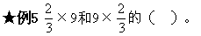
A.积不等，意义也不一样
B.积相等，意义也一样
C.积相等，意义不一样
解 C对。
【解题关键和提示】
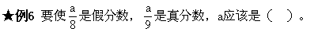
A.7 B.8 C.9 D.10
解 B对。
【解题关键和提示】
根据题意，a必须小于9又大于或等于8，所以这个数只能是8。
★例7 4x＋3=9是（ ）。
A.方程 B.等式
C.方程的解 D.解方程
解 A对。
【解题关键和提示】
4x+3=9是含有未知数的等式，所以它是方程，所有方程都是等式。
★例8把18分解质因数是（ ）。
A.18=2×9 B.18=2×3×3
C.18＝1×2×3×3 D.2×3×3＝18
解 B对。
【解题关键和提示】
把一个合数用几个质数相乘的形式表示出来，叫做分解质因数。要抓住这个定义去选择。
★例9既是合数又是互质数，而且它们的最小公倍数是120。这两个数是（ ）。
A.12和10 B.8和15
C.4和30 D.5和24
解 B对。
【解题关键和提示】
此题可用淘汰法，由于12和10、4和30这两组数都不是互质数，5和24虽是互质数，但5是质数而不是合数，所以可淘汰这三组数，只有8和15符合要求。
★例10用0、2、4、6四个数字组成的所有四位数都能被（ ）整除。
A.2 B.3 C.5
解 A、B、C都对。
【解题关键和提示】
此题答案容易想到2，但不容易想到3，实际上这四个数字的和能被3整除，所以这几个数字组成的所有四位数也能被3整除。
★例11 6.04立方米是（ ）。
A.6立方米4立方分米
B.6立方米40立方分米
C.6040立方分米
D.604立方分米
解 B、C对。
【解题关键和提示】
1立方米=1000立方分米。
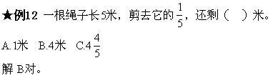
【解题关键和提示】
★例13 7是28和42的（ ）。
A.公约数 B.最大公约数
解 A对。
【解题关键和提示】
28和42的最大公约数是14。
★例14任意一个三角形，至少有（ ）。
A.一个锐角 B.两个锐角 C.三个锐角
解 B对。
【解题关键和提示】
三角形的内角和是180度，所以在一个三角形中，最多只能有一个钝角或一个直角，其余两个则都是锐角。
★例15两个完全一样的三角形，可以拼成（ ）。
A.长方形 B.正方形 C.平行四边形
D.梯形 E.等腰三角形 F.等边三角形
解 A、B、C、E、F对。
【解题关键和提示】
梯形有两组对边，这两组对边至少有一组对边不相等，所以两个完全一样的三角形，不能拼成梯形。
★例16平行四边形（ ）。
A.是轴对称图形
B.不是轴对称图形
C.不一定是轴对称囹形
解 C对。
【解题关键和提示】
动手用纸剪一个平行四边形，折一折，答案就很清楚了。
★例17一个三角形面积是44平方厘米，它的高是8厘米，和这条高对应的底边长是（ ）。
A.55厘米 B.8厘米
C.11厘米 D.10厘米
解 C对。
【解题关键和提示】
根据三角形的面积=底×高÷2，可知底=面积×2÷高，所以底边长是11厘米。
★例18某校五年级的学生达到体育锻炼标准的有100人，没有达到体育锻炼标准的有25人，达标率是（ ）。
A.25％ B.80％
C.125％ D.75％
解 B对。
【解题关键和提示】
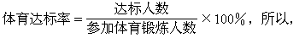
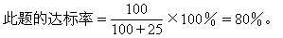
★例19一幅地图，图上20厘米表示实际距离10千米，这幅地图的比例尺是（ ）。
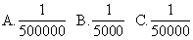
解 C对。
【解题关键和提示】
注意单位换算，此题可把10千米化成1000000厘米，也可把20厘米、10千米分别变成以米作单位的数。
需（ ）小时？
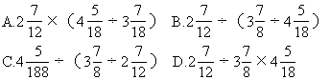
解 B、C、D对。
【解题关键和提示】
此题除考查解应用题的能力外，还检查学生是否仔细认真，这四个算式表
所以列式不正确。
★例21一个三角形，三个内角度数的比是1∶3∶5，这个三角形是（ ）。
A.锐角三角形 B.直角三角形 C.钝角三角形
解 C对。
【解题关键和提示】
因为三角形的内角和是180度，那么把这三个内有按1∶3∶5的比例去分配，得出这三个角分别是20度、60度、100度，所以这个三角形是钝角三角形。
★例22棱长5分米的正方体，它的表面积和体积（ ）。
A.同样大 B.表面积大
C.不能比较 D.体积大
解 C对。
【解题关键和提示】
表面积和体积是不同的单位，所以不能比较它们之间的大小。
★例23 a与b成反比例的条件是（ ）。
A.a÷b=c（c一定） B.c×a=b（c一定）
C.a×b=c（c一定） D.a×c=b（c一定）
解 C对。
【解题关键和提示】
因为判断两种相关联的量是否成反比例的条件是看这两种相关联的量中相对应的两个数的积是否一定。所以此题中只有a×b=c（c一定）符合要求。
★例24决定圆面积大小的是（ ）。
A.圆心角 B.半径 C.直径
解 B、C对。
【解题关键和提示】
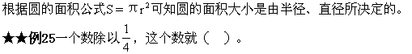
A.缩小4倍 B.增加4倍 C.扩大4倍
解 C对。
【解题关键和提示】
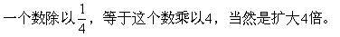
★★例26 20千米比（ ）少20％。
A.24 B.25千米 C.22千米 D.25
解 B对。
【解题关键和提示】
可用方程解。设20千米比x少20％，列方程x×（1-20％）=20，解得x=25，所以20千米比25千米少20%。答案中的D虽计算正确，但没带单位名称，所以也是不正确的。
★★例27一堆煤45吨，大卡车独运，需10次运完，小卡车独运，需15次运完。两车同时运，需几次运完？列式是（ ）。
A.45（45÷10＋45÷15）
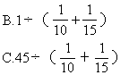
D解： 设两车同时运，需x次运完。
（45÷10+45÷15）x=45
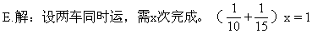
解 A、B、D、E对
【解题关键和提示】
此题可用一般方法解，也可看作工程问题来解，还可用方程解。所以此题只有答案C的算式不正确。
★★例28 1是（ ）。
A.最小的自然数
B.最小的整数
C.自然数的基本计数单位
解 A、C对。
【解题关键和提示】
最小的整数是0而不是1，这一点一定要区分开。
★★例29一个自然数乘以真分数，积一定（ ）这个自然数。
A.大于 B.小于 C.等于
解 B对。
【解题关键和提示】
因为自然数大于0，真分数小于1，所以自然数乘以真分数的积小于这个自然数。
★★例30当a＞1时，a与a的倒数比较（ ）。
A.a一定大 B.a一定小
C.a的倒数一定小 D.a的倒数一定大
解 A、C对。
【解题关键和提示】
a一定大和a的倒数一定小说的是同样的内容，所以不能丢掉其中的一个答案。
★★例311～20这20个数中，最小的奇数、偶数、合数、质数的和是（ ）。
A.10 B.9 C.8
解 B对。
【解题关键和提示】
1～20这20个数中，最小的奇数是1，最小的偶数是2，最小的合数是4，最小的质数是2，把它们加在一起，和是9。
★★例32圆的半径平方与它的面积（ ）。
A.成正比例 B.成反比例 C.不成比例
解 A对。
【解题关键和提示】
所以圆的半径平方与它的面积成正比例。
★★例33把一段圆柱形的木料削成一个最大的圆锥，削去部分的体积是圆锥体积的（ ）。
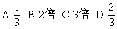
解 B对。
【解题关键和提示】
注意此题是求削去部分的体积是圆锥体积的多少而不是圆柱体积的多少，
削去部分的体积是圆锥体积的2倍。
★★例34把10克的糖放入100克的水中，糖占糖水的（ ）。
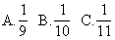
解 C对。
【解题关键和提示】
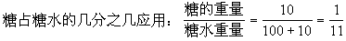
★★例35一个圆锥体和圆柱体的底面积和体积都相等，已知圆柱体的高是27厘米，圆锥体的高应是（ ）。
A.3厘米 B.81厘米 C.9厘米
解 B对。
【解题关键和提示】
即然这个圆锥体和圆柱体的底面积和体积都相等，那么圆锥体的高一定是圆柱体的高的3倍。
★★例36一个工程甲独做需1小时完成，乙独做2小时完成，两人合做完成所需要的时间是（ ）。
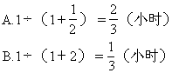
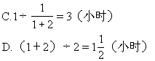
解 A对。
【解题关键和提示】
工程问题中合做时间=1÷（甲的工效+乙的工效）。
★★例37在制统计图时，为了能表示数量增减变化的情况，应选用（ ）。
A.条形统计图 B.折线统计图 C.扇形统计图
解 A对。
【解题关键和提示】
条形统计图不但能表示出数量的多少，还能表示出数量增减变化的情况。
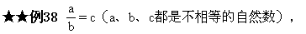
如果当a不变时，（ ）。
A.b和c成正比例 B.b和c成反比例
如果当b不变时，（ ）。
A.a和c成正比例 B.a和c成反比例
解 B对（a不变），A对（b不变）。
【解题关键和提示】
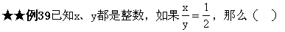
A.x是y的倍数 B.y是x的约数
C.x是y的约数 D.以上结论都不对
解 C对。
【解题关键和提示】
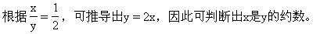
★★例40把5米长的绳子平均分成8段，每段的长度是全长的（ ）。
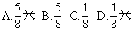

解 C对。
【解题关键和提示】
此题的问题跟绳子5米没关系，因为问的是每段的长度是全长的几分之几，知道平均分了8段，每段当然是全长的1/8，所以应不受多余条件的干扰。
★★例41 一个圆柱体与一个长方体的体积相等，长方体的长是15分米，宽是6分米，高是3分米。圆柱体的底面积是30平方分米，它的高是（ ）。
A.6分米 B.8分米 C.9分米 D.18分米
解 C对。
【解题关键和提示】
题目中告诉我们圆柱体与长方体的体积相等，因此可知圆柱体的体积为15×6×3=270平方分米，又知圆柱体的底面积是30平方分米，根据圆柱体的体积=底面积×高，可推导出圆柱体的高=圆柱体的体积÷底面积=270÷30=9（分米）。
★★例42 某工厂四月份计划生产机床52台，实际生产60台，超额百分之几，列式是（ ）。
A.60÷52 B.52÷60 C.（60-52）÷52
D.（60-52）÷60 E.60÷52-1 F.1-52÷60
解 C、E对。
【解题关键和提示】
弄清所求问题是本题的关键。“超额百分之几”是说实际生产的超出计划的百分之几，因此此题是把计划的作为标准量，用超出的除以计划的即为所求。答案中的E是先求实际生产的是计划的百分之几，再减去1求出超出百分之几，方法正确且简单。
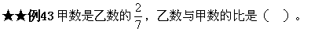
A.2∶7 B.7∶2 C.2∶14
解 B对。
【解题关键和提示】
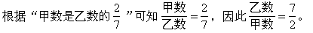
★★例44 一个直圆柱体的侧面沿着高展开，可能是（ ）。
A.长方形或正方形
B.梯形或等腰梯形
C.三角形或等腰三角形
解 A对。
【解题关键和提示】
由于直圆柱体的上下两个面（底面）是相等的，所以把它的侧面沿着高展开，可能是长方形或正方形。
★★例45 一个梯形的高（ ）。
A.有无数条 B.只有一条
解 A对。
【解题关键和提示】
要明确梯形的高的定义：从梯形的上底的一点向下底引一条垂线，这点到垂足间的线段叫做梯形的高，因此从上底向下底可以引无数条垂线，梯形的高也就是无数条。
★★★例46 如果a÷b=3，那么（ ）。
A.a一定能整除b B.a可能整除b
C.b一定是a的约数 D.b可能是a的约数
解 C对。
【解题关键和提示】
弄清“a能被b整除”与“a能整除b”的区别。根据整除的定义可知：a÷b=3叫a能被b整除或b能整除a，因此A、B的结论都不对，b一定是a的约数。
★★★例47 在同一平面内，两个大小不同的圆组成的图形可能（ ）。
A.有一条对称轴 B.有两条对称轴
C.有无数条对称轴 D.没有对称轴
解 A、C对。
【解题关键和提示】
此题画图解答非常清楚，如下图：
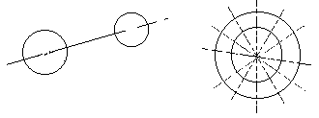
A.乙数比甲数少60％ B.甲数是乙数的60％
C.甲数比乙数多60％ D.乙数比甲数多60％
解 C对。
【解题关键和提示】
此题有些特殊，一般都是给出题目，要求列算式，而此题却是给出算式，让找出相应的题目，因此分析时要抓住算式，弄清其意思。8-5是求甲数比乙数多多少，再除以5是把乙数作为标准量，看看甲数比乙数多百分之几，因此答案应选C。
相比较（ ）。
A.甲数大于乙数
B.乙数大于甲数
C.甲数等于乙数
解 B对。
【解题关键和提示】
此题画图非常清楚，如下图：
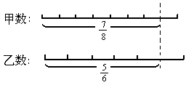
★★★例50 有语文书和数学书共40本，它们的比可能是（ ）。
A.3∶1 B.2∶5 C.1∶4 D.5∶1
解 A、C对。
【解题关键和提示】
此题应综合运用整除概念和按比例分配知识解答。即把40可以按3∶1或1∶4的比例去分配，而不能按2∶5或5∶1的比例去分配。
★★★例51 两个数互质，这两个数可能是（ ）。
A.质数 B.合数 C.一个质数一个合数
解 A、B、C都对。
【解题关键和提示】
此题可用举例法，这两个数可能是质数，如2和3；这两个数可能是合数，如8和9；这两个数可能一个是质数，一个是合数，如2和15。因此三个答案都对。
★★★例52 下面展开图中，能折成完整的正方体的图是（ ）。
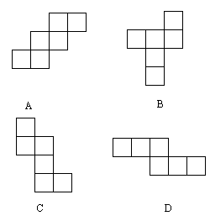
解 A、B、C、D都对。
【解题关键和提示】
解答此题要有空间观念，每个图都要先确定一个面，看看其他的五个面能不能找到相应的位置。
★★★例53 一个半圆形，半径是r，它的周长是（ ）。
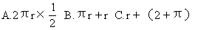
解 C对。
【解题关键和提示】
此题是求这个半圆图形的周长而不是求圆周长的一半，因此它的周长应
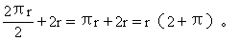
★★★例54 下面三个式子可以表明自然数a＜b的是（ ）。
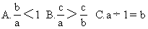
解 B对。
【解题关键和提示】
可判断出a＜b，因为分子相同的分数，分母小的分数大；根据a÷1=b可推断出a=b，所以应选答案B。
★★★例55 一个长方形沿对角拉成一个平行四边形，这时的平行四边形与原长方形（ ）。
A.面积相等 B.周长相等
解 B对。
【解题关键和提示】
由长方形拉成一个平行四边形的过程中，四边形的四条边边长没改变，而底边上的高发生了变化，根据周长和面积的计算公式，从而判断它们的周长相等，面积不相等。
★★★例56 把三角形分成甲、乙两部分，如果甲的面积是16平方厘米，那么乙的面积是（ ）。
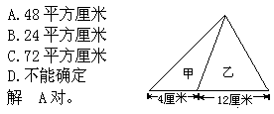
【解题关键和提示】
根据甲的面积是16平方厘米，底是4厘米，可求出甲的高是8厘米，甲的高实际上就是乙的高，所以乙的面积应=12×8÷2=48（平方厘米）。
★★★例57 在△ABC中，（如图） BD=DE=EC，那么，△ABD、△ADE与△AED的面积（ ）。
A.相等 B.不相等 C.不一定相等
解 A对。
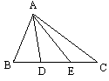
【解题关键和提示】
这三个三角形的高实际上是同一条高，它们的底又相等，因此它们的面积相等。
典型题库
★1.3.87保留三位小数是（ ）。
A.3.877 B.3.878 C.3.879
★2.任何一个自然数都能被2（ ）。
A.整除 B.除尽
★★★3.57是（ ）又是（ ）。
A.奇数 B.偶数 C.质数 D.合数
★★4.甲数的小数点向右移动两位后与乙数相等，原来甲数是乙数的（ ）。
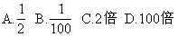
★★5.a能被b整除，那么a是b的（ ）。
A.约数 B.倍数 C.公倍数
★★6.自然数a乘以3/4所得到的积（ ）a。
A.大于 B.小于 C.等于
★★★7.两个数互质的意思是（ ）。
A.两个数都是质数
B.两个数没有公约数
C.两个数的公约数只有1
★★8.一个正方形和一个长方形的周长相等，它们的面积（ ）。
A.相等
B.长方形面积大
C.正方形面积大
★★9.一个平行四边形和一个三角形的底相等，它们的面积的比是1∶2，它们的高的比是（ ）。
A.2∶1 B.1∶4 C.1∶1
★★10.一个三角形，三个内角度数的比是2∶3∶4，这个三角形是（ ）。
A.锐角三角形
B.直角三角形
C.纯角三角形
★★11.如果一个三角形的两个内角度数的和，等于第三个内角的度数，那么这个三角形是（ ）。
A.钝角三角形 B.锐角三角形 C.直角三角形
★★12.要画一个周长为25.12厘米的圆，应用圆规的两脚在直尺上量取（ ）的距离。
A.4厘米 B.2厘米 C.8厘米 D.6厘米
★★★13.把5千克盐溶解在50千克水中，盐和水的最简比是（ ）。
A.10∶1 B.1∶11 C.1∶10 D.5∶11
★★14.一个三角形，三个内角的度数比是2∶1∶1，这个三角形一定是（ ）。
A.直角三角形
B.等腰三角形
C.等腰直角三角形
★★★15.一个圆柱体和一个圆锥体的体积相等，它们可能（ ）。
A.等底不等高或等高不等底
B.等底、等高
C.不等底、不等高
★★★16.当a是一个大于0的数时，下列各式的计算结果最大是（ ）。
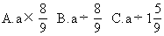

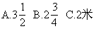
★★18.在20×a中（a是纯小数），所得的积（ ）。
A.大于20 B.小于20 C.等于20
★★19.等底等高的圆柱体与圆锥体（ ）。
A.体积相等
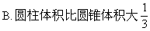
C.圆柱体积是圆锥体积的3倍
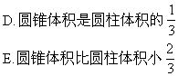
★★★20.有一批电视机出售时先提价5％，两个月后又降低5％，现在售价（ ）原来售价。
A.大于 B.小于 C.等于 D.无法比较
千克，则剩下的糖（ ）。
A.第一包重 B.第二包重 C.一样重 D.不能确定哪包重
★★22.两个完全一样的直角三角形可以拼成一个（ ）。
A.平行四边形 B.等腰三角形 C.长方形 D.正方形
则两人糖块数相等，原来甲、乙二人糖块数的比是（ ）。
A.5∶4 B.6∶5 C.3∶5 D.5∶3

